2) PHPStorm

Die „ smart code completion „ Feature : Die IDE versucht den Code zu erraten und gibt den Benutzer die Vorschläge, die von dem Kontext abhängen. Es spart die Zeit, die ich den Code selbst tippen und die Syntax der Funktionen finden muss

Die „ code search“ Feature kann die Begriffe überall in der Codebase suchen. Man kann sehr schnell die Funktionen, Variablen,… finden und muss nicht mehr durch die Ordner Stuktur durchklicken. #

Die „ suggested fixes „ Feature zeigt mögliche Lösungen bei einem Fehler. Es kann sehr nützlich, wenn man die Bibliotheke selbst erraten und manuell importieren will. Die Lösungen für das Importieren sind meistens korrekt und man kann ganz bequem verwenden.

3)

Der meist benutzte Browser ist Google Chrome mit dem Anteil von 67,15% bei Desktop und von 65,29% bei der Mobilgeräte (3//2024)
Quelle:
https://gs.statcounter.com/browser-market-share/mobile/worldwide
https://www.similarweb.com/browsers/worldwide/desktop/

b) Die Quelle sollen aktuell sein

c) alle moderne Browser unterstützt Javascript 1-6, außer IE. IE unterstützt ES6 nicht.

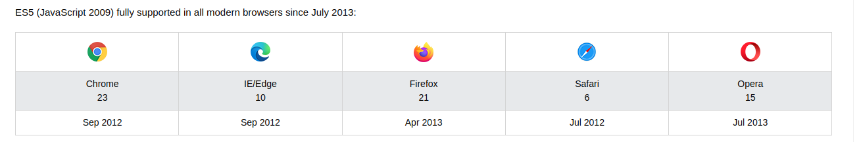
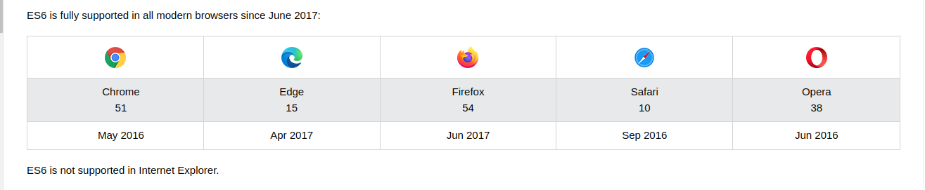
Quelle: https://www.w3schools.com/js/js_versions.asp
d) abale werden eher für Chrome, Firefox und Safari, weil Chrome und Safari sind die meistens auf Mobilgeräte verwendeten Browser. Obwohl wenn wir die Zahlen anschauen, hat Firefox nicht so viele Benutzer im Vergleich mit Edge, denke ich, dass Firefox die beste Alternativ für Chrome ist und ein feiner Webbrowser ist.

4) C++ vs Javascript

Unterschied:
- In Javascript kann man „ ; “ weglassen, C++ nicht
- Die Typen in Javascript ist dynamisch, C++ statisch
- Es gibt keine „ Pointer“ in Javascript
- Obwohl man kann OOP in Javascript verwenden, ist Javascript nicht „echte“ OOP Sprache, sondern Prototypen basiert.
- Array in Javascript kann verschiedene Typen enthalten z.B. [ 1, „hi“, {} ]. Array in C++ ist strenger und erlabt nur ein Typ.
- ** Operator in Javascript für die potenzielle Kalkulation und pow() in C++. z.B. 2** 3 , pow(2,3)

Gemeinsam

- Kontrollstrukturen: ( for, while, if, else,…)
- Beide können OOP-Patern verwenden
- Konstanz und Variable Schreibrechte
- Vordefinierte Funktionen z.B zum Arbeiten mit String gibt in beiden Sprachen die Funktionen dafür.
- Es gibt Möglichkeiten, asynchron in beiden Sprachen zu arbeiten (asynce , await in Javascript; thread, mutex in c++)
- Es gibt in beiden Sprachen Möglichkeiten, mit Fehler umzugehen. ( durch try catch throw )

